  
  
  
**pgAdmin & DBeaver 關聯與預存函示顯示**  
**1.軟體pgAdmin** - 資料表創建過程(兩表關聯)

- ER圖產生的過程  
  
**2. 軟體DBwaver**   
 - SQL語法創建預存VEIW預存函式 🡪 提供SELECT顯示JOIN結果

1.創建兩張表

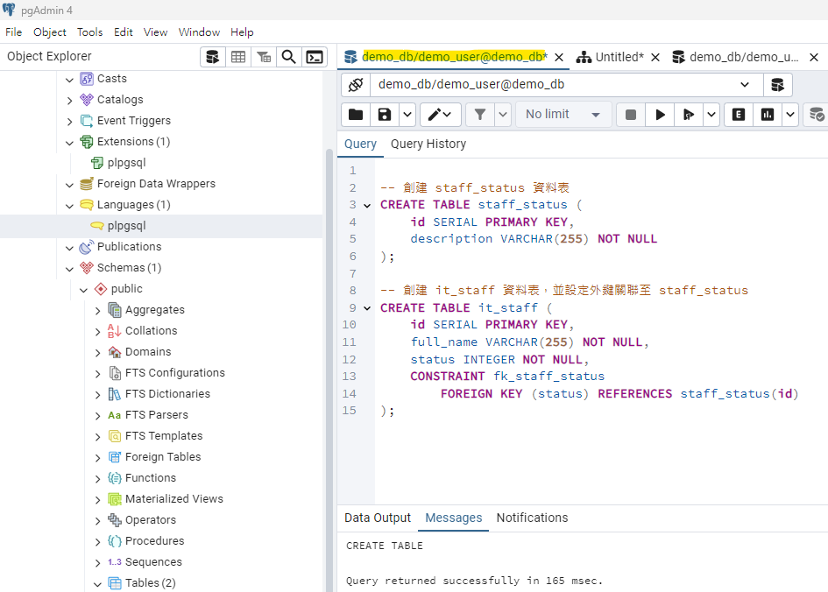

|  |  |
| --- | --- |
|  | -- 創建 staff_status 資料表  CREATE TABLE staff_status (  id SERIAL PRIMARY KEY,  description VARCHAR(255) NOT NULL  );  -- 創建 it_staff 資料表，並設定外鍵關聯至 staff_status  CREATE TABLE it_staff (  id SERIAL PRIMARY KEY,  full_name VARCHAR(255) NOT NULL,  status INTEGER NOT NULL,  CONSTRAINT fk_staff_status  FOREIGN KEY (status) REFERENCES staff_status(id)  ); |

2.ER關聯圖製作  
▼ Tools -> ERD Tool

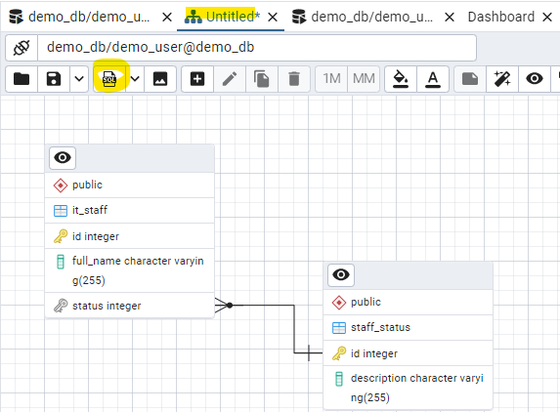

* 由左側資料表IT_STAFF & STAFF_STATUS

SQL語法為自動生成(須完成FK設定)

|  |  |
| --- | --- |
| 設置路徑 |  |
| 完成結果 |  |

▼ 選取資料表(IT_STAFF) 加入來源建FK

3. 點選SQL -> 執行成功關聯兩表



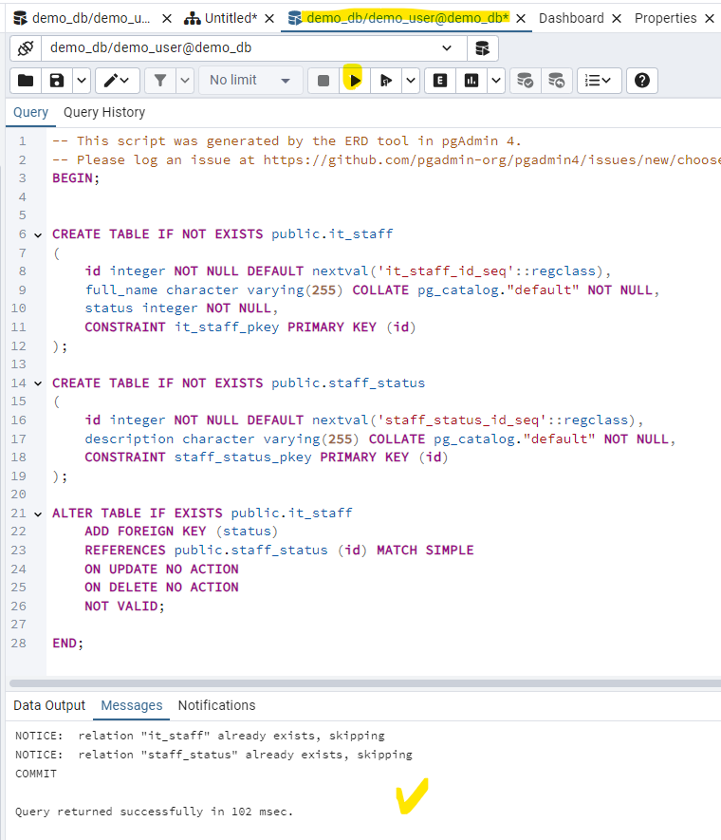

4.插入腳本(staff_status 作為來源鍵FK)

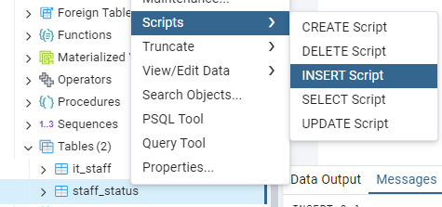

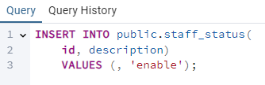

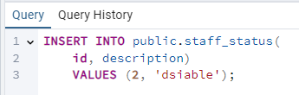

▲成功插入來源id 資訊  
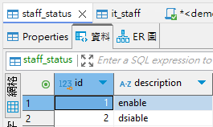

5. 插入腳本(it_staff )

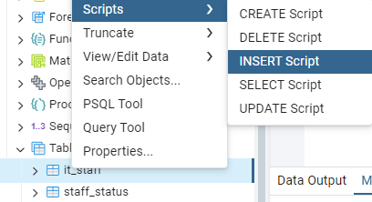

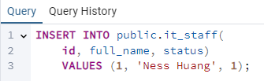🡪 1 = enable

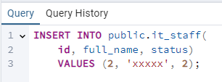 🡪 2 = disable

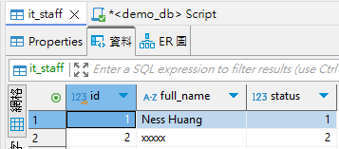  
▲成功插入兩筆含有來源的id

6. DBEAVER

|  |  |
| --- | --- |
| ▼SQL創建VIEW的預存函式” it_staff_with_status ”  **CREATE** **VIEW** it_staff_with_status **AS**  **SELECT**  it_staff.id **AS** staff_id,  it_staff.full_name,  it_staff.status,  staff_status.description **AS** status_description  **FROM**  it_staff  **JOIN**  staff_status  **ON**  it_staff.status = staff_status.id; |  |
| ▼ SQL語法 SELECT取用 “ it_staff_with_status ”  **SELECT** * **FROM** it_staff_with_status; | |

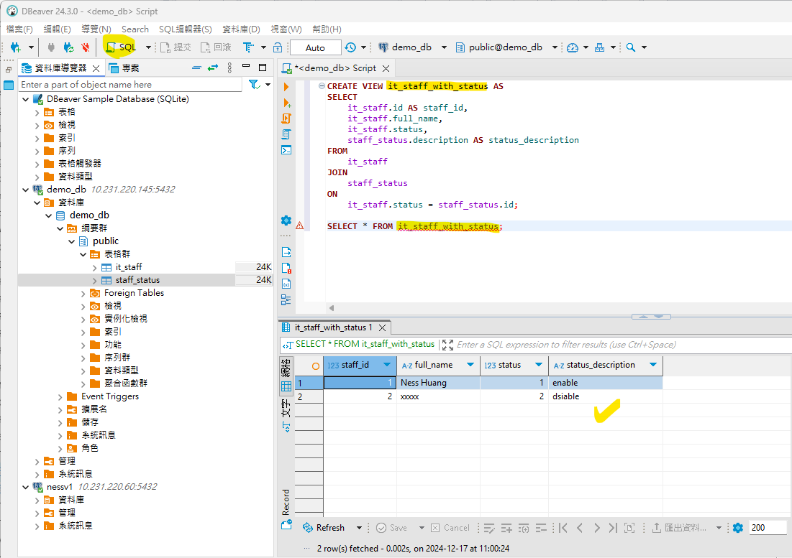

▲成功提取畫面